
Σήμερα θυμήθηκα τη γειτονιά που έμενα μικρός. Οι δρόμοι στη μικρή μας συνοικία ήταν κάπως έτσι.



Βοηθήστε με να το ζωγραφίσω!
Παρακάτω έχω τις οδηγίες μόνο για τη δημιουργία ενός κόκκινου αυτοκινήτου.

1 | 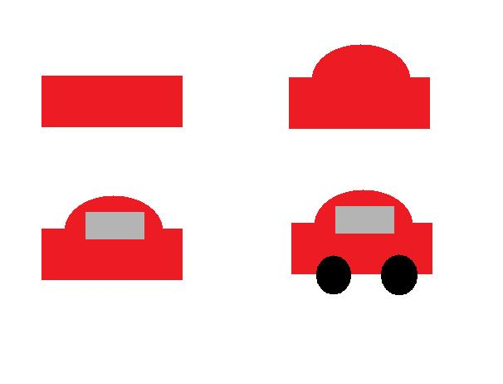 | Κόκκινο Ορθογώνιο -  Χωρίς γραμμή -
2 |  | Κόκκινη έλλειψη -  Χωρίς γραμμή
3 |  | Γκρι Ορθογώνιο -  Χωρίς γραμμή
4 |  | Μαύροι κύκλοι -  Χωρίς γραμμή
Τα υπόλοιπα… Χωρίς οδηγίες…

